**La contraception**

*Nom :*

*Gr :*

Cahier de l’élève

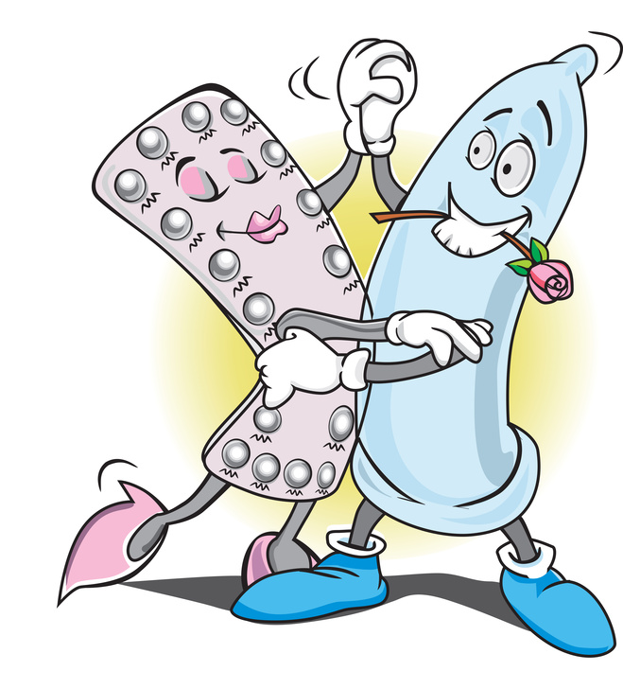



Le Projet É.R.O.S. volet 2, piloté par Le Néo, est rendu possible grâce à l’aide financière du Fonds régional d’investissement jeunesse, en collaboration avec le Forum jeunesse Lanaudière et la Conférence régionale des élus(es) Lanaudière, et à l’appui financier du Cégep régional de Lanaudière à Terrebonne. Il est réalisé en partenariat avec les Commissions scolaires des Affluents et des Samares ainsi que le Centre de santé et de services sociaux du Sud de Lanaudière.

**Mise en situation :**

**C:\Users\User\AppData\Local\Microsoft\Windows\Temporary Internet Files\Content.IE5\G4J4T1DY\MC900311506[1].wmf**

Florence et Olivier sont deux adolescents âgés de 17 ans. Ils sortent ensemble depuis plusieurs mois. Quel bonheur! Ils se sentent prêts à vivre leur première relation sexuelle, mais pas à faire face à une grossesse. Ils pensent aux parents qui les entourent qui ont des bébés et ne se sentent pas prêts à faire face à ces responsabilités. Ils se questionnent donc à savoir s’il y a un risque de grossesse, et si oui, comment l’éviter.

Par conséquent, ils envisagent l’utilisation d’un moyen de contraception adapté à leurs besoins. Ils espèrent trouver un moyen facile à utiliser et à se procurer. Florence a une peur maladive des aiguilles et ne souhaite pas avoir à rencontrer un gynécologue. Olivier lui aimerait se sentir impliqué puisqu’il est lui aussi concerné.

Ils aimeraient être renseignés sur ces différents moyens et qu’on leur propose deux moyens de contraception adaptés à leur réalité et à leurs besoins. Pour chacun de ces moyens, tu devras alors indiquer les démarches qu’ils pourront prendre pour se procurer ces moyens et justifier tes choix en expliquant les avantages et inconvénients des moyens et en quoi ils sont adaptés à la réalité et aux besoins de Florence et d’Olivier.

**vérifie tes connaissances**

1. Florence et Olivier se questionnent à savoir s’il y a un risque de grossesse. Réponds-leur en leur expliquant :
2. À partir de quand un être humain est fertile (en mesure de concevoir un bébé) ?

1. Explique ce que tu sais sur le processus de fécondation chez l’humain (conception d’un bébé). Pour se faire, utilise le vocabulaire scientifique que tu connais.

1. Nomme des moyens d’empêcher une grossesse.

**MC900312574[1]**

Critère : Interprétation appropriée de la problématique

**Décortique le problème à partir de la mise en situation**

1. Explique la tâche que tu dois faire, dans tes mots.

|  |  |
| --- | --- |
| **Interprétation appropriée de la problématique**  Identification des éléments pertinents de la problématique et des liens les unissant | |
| Réponse adéquate | 3 |
| Réponse partielle incluant les 2 moyens de contraception sans parler des besoins de Florence et Olivier. | 1 |
| Réponse inadéquate | 0 |

1. Identifie les contraintes dont tu devras tenir compte pour réaliser cette tâche.

|  |  |
| --- | --- |
| **Interprétation appropriée de la problématique**  Identification des éléments pertinents de la problématique et des liens les unissant | |
| Identification adéquate de toutes les contraintes | 3 |
| Identification adéquate de la plupart des contraintes | 2 |
| Identification adéquate d’une seule contrainte | 1 |
| Identification inadéquate des contraintes | 0 |

1. Nomme les moyens et ressources à envisager pour réaliser ta tâche.

**C:\Users\User\AppData\Local\Microsoft\Windows\Temporary Internet Files\Content.IE5\G4J4T1DY\MC900397050[1].wmfOrganise les informations que tu as trouvées**

1. **Afin de renseigner** Florence et Olivier, fais une recherche sur les moyens de contraception en complétant les fiches suivantes. Remplis la fiche de la pilule contraceptive à l’aide de l’exemple fourni.

|  |  |
| --- | --- |
| **La pilule contraceptive** | |
| Type de méthode : |  |
| Description du moyen: |  |
| Description du mode d’action : |  |
| Comment l’utiliser : |  |
| Qui l’utilise : | 🞎Garçon  🞎Fille |
| Avantages : |  |
| Inconvénients : |  |
| Où se le procurer : |  |

|  |  |
| --- | --- |
| **L’anneau vaginal** | |
| Type de méthode : |  |
| Description du moyen: |  |
| Description du mode d’action : |  |
| Comment l’utiliser : |  |
| Qui l’utilise : | 🞎Garçon  🞎Fille |
| Avantages : |  |
| Inconvénients : |  |
| Où se le procurer : |  |

|  |  |
| --- | --- |
| **Le timbre contraceptif** | |
| Type de méthode : |  |
| Description du moyen: |  |
| Description du mode d’action : |  |
| Comment l’utiliser : |  |
| Qui l’utilise : | 🞎Garçon  🞎Fille |
| Avantages : |  |
| Inconvénients : |  |
| Où se le procurer : |  |

|  |  |
| --- | --- |
| **L’injection contraceptive** | |
| Type de méthode : |  |
| Description du moyen: |  |
| Description du mode d’action : |  |
| Comment l’utiliser : |  |
| Qui l’utilise : | 🞎Garçon  🞎Fille |
| Avantages : |  |
| Inconvénients : |  |
| Où se le procurer : |  |

|  |  |
| --- | --- |
| **Le stérilet avec action hormonale** | |
| Type de méthode : |  |
| Description du moyen: |  |
| Description du mode d’action : |  |
| Comment l’utiliser : |  |
| Qui l’utilise : | 🞎Garçon  🞎Fille |
| Avantages : |  |
| Inconvénients : |  |
| Où se le procurer : |  |

|  |  |
| --- | --- |
| **Le condom** | |
| Type de méthode : |  |
| Description du moyen: |  |
| Description du mode d’action : |  |
| Comment l’utiliser : |  |
| Qui l’utilise : | 🞎Garçon  🞎Fille |
| Avantages : |  |
| Inconvénients : |  |
| Où se le procurer : |  |

|  |  |
| --- | --- |
| **La contraception orale d’urgence** | |
| Type de méthode : |  |
| Description du moyen: |  |
| Description du mode d’action : |  |
| Comment l’utiliser : |  |
| Qui l’utilise : | 🞎Garçon  🞎Fille |
| Avantages : |  |
| Inconvénients : |  |
| Où se le procurer : |  |

**C:\Users\User\AppData\Local\Microsoft\Windows\Temporary Internet Files\Content.IE5\G4J4T1DY\MC900347459[1].wmf**

Critère : Production adéquate d’explications ou de solutions

**Analyse les résultats de tes recherches**

**Tes recommandations à Florence et Olivier**

1. Suite à tes recherches, identifie 2 moyens de contraception qu’Olivier et Florence pourraient utiliser.

Pour chacun de ces moyens, justifie tes choix en expliquant :

**a)** Les avantages et inconvénients des moyens;

**b)** En quoi ils sont adaptés à la réalité de Florence et d’Olivier;

**c)** Indique les démarches qu’ils pourront entreprendre pour se procurer ces moyens.

*Inscris tes choix et justifications aux pages 13 et 14 en utilisant le vocabulaire scientifique que tu connais.*

|  |  |
| --- | --- |
| **Production adéquate d’explications ou de solutions**   * Production ou justification d’explications liées à la problématique * Justification des décisions ou des opinions en s’appuyant sur des connaissances scientifiques | |
| Indique un avantage adéquat du moyen de contraception. | 2 |
| Indique un inconvénient adéquat du moyen de contraception. | 2 |
| Justifie le choix du moyen de contraception en faisant des liens avec toutes les contraintes.  OU | 6 |
| Justifie le choix du moyen de contraception en faisant des liens avec la plupart des contraintes.  OU | 4 |
| Justifie le choix du moyen de contraception en faisant des liens avec une seule contrainte. | 2 |
| Indique une démarche adéquate pour se procurer le moyen de contraception. | 2 |

**1er moyen choisi :**

**2e moyen choisi :**

**Retour sur la tâche**

1. À l’adolescence, les démarches pour se procurer un moyen de contraception sont :



**Coordonnées de l’infirmière du CSSS de l’école**

Nom :

Local :

Horaire :

AM PM

Lundi : 🞎 🞎

Mardi : 🞎 🞎

Mercredi : 🞎 🞎

Jeudi : 🞎 🞎

Vendredi : 🞎 🞎

**Devoir à la maison :**

**Questionnaire sur la contraception**

**Consignes :**

1. Dans un premier temps, demandez à un de vos parents ou à un adulte de votre entourage de remplir le questionnaire *Vrai ou Faux sur la contraception*.
2. Ensuite, lisez ensemble le bulletin *Comment parler de contraception avec mon jeune?* et trouver les bonnes réponses au questionnaire.
3. C’est à l’adolescence que tous les jeunes débutent leur vie sexuelle. ________
4. En tant que parent, il est normal d’avoir des craintes à aborder la contraception avec son adolescent. ________
5. En parlant de contraception à mon adolescent, je pourrais l’encourager à avoir des relations sexuelles. ________
6. En tant que parent, je dois connaître tous les moyens de contraception et leurs modes d’utilisation

avant d’en parler avec mon adolescent et pouvoir lui donner de l’information. ________

1. Il est préférable d’attendre que mon adolescent ait déjà eu des relations sexuelles avant de lui parler

de contraception. ________

1. La contraception permet d’avoir un enfant au moment désiré et dans des conditions souhaitées. ________
2. Le soutien des parents facilite l’utilisation d’un moyen de contraception chez les jeunes. ________
3. La contraception est la responsabilité des filles, il n’est pas nécessaire d’en parler aux garçons. ________
4. L’infirmière de l’école peut initier les filles à une méthode de contraception hormonale pour une

période d’un an à l’école ou au CLSC (ex. : clinique des jeunes). ________

1. La contraception orale d’urgence (pilule du lendemain) doit être prise dans les 24 heures suivant

une mauvaise utilisation de la contraception (oubli ou absence de contraception, problème

avec le condom). ________

1. Comme adulte, en matière de contraception, je pense que je pourrais t’aider en :